**RAKÚSKO**

-***hlavné mesto:*** Viedeň

***-rozloha***: 84 000 km2

-počet obyvateľov: 8,1 miliónov

-federatívna republika (parlamentný typ)

**Povrch:** hornatý (Alpy sa na území delia na: severné – vápencové,

Centrálne – najvyššie (najvyššie sú Vysoké

Taury, v ktorých je najvyšší vrch Veľký zvon s nadmorskou výškou okolo 3700 mn.m.)

Severná časť – je tvorená Rakúskou žulovou plošinou (rozprestiera sa okolo Dunaja)

-na územie zasahuje aj Viedenská kotlina (súčasť Panónskej panvy)

**Podnebie**: mierne, typ prechodný (mení sa s nadmorskou výškou)

**Vodstvo:** veľa riek, majú prudký spád (využitie: vodné elektrárne)

-len malá časť krajiny je odvodňovaná riekou Rýn

-ostatná časť –patrí Dunaju (prítoky: Inn, Lech, Enža ...)

-jazerá: Neziderské (pri Maďarskej hranici), Bodamské (hranica s Nemeckom a Švajč.)

**Rastlinstvo a živočíšstvo**: lesy mierneho pásma

***Humánnogeografická charakteristika:***

**Obyvateľstvo:** Germáni, vysoká urbanizácia,

-náboženstvo: prevaha rímskokatolíckeho nábož.

-náboženstvo: Viedeň + ďalšie Salzburg, Graz, Innsbruck ...

-úradný jazyk: nemčina

**Hospodárstvo:** vyspelý štát, vysoké HDP

-*Nerastné suroviny*: magnezit, železná ruda, soľ ...

-poľnohospodárstvo: živoč.výroba – chov dobytka + oviec, rastlinná výroba: pestovanie obilnín,

kŕmovín, zemiakov ..

**Doprava:** rozvinuté všetky druhy

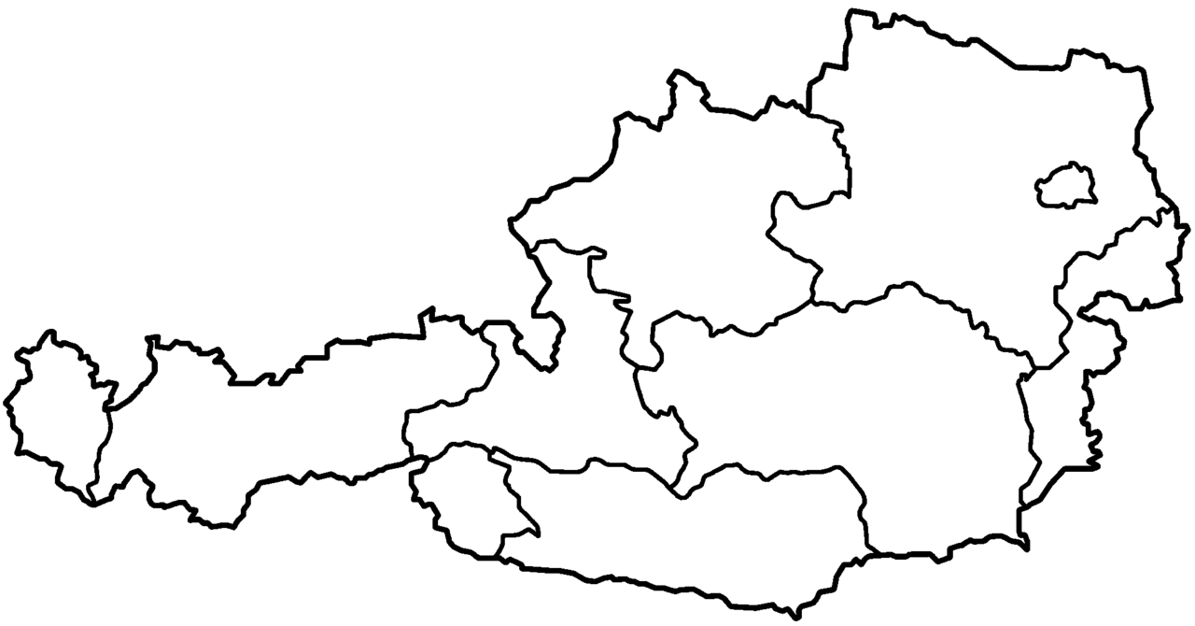

**ŠVAJČIARSKO**

***-Rozloha***: 41 tisíc km2

***-Počet obyvateľov***: 7,1 miliónov

***-Hlavné mesto***: BERN

-konfederácia – časti Švajčiarska sa volajú kantóny (je ich 26)

**Povrch**:

* 3 časti: a.)Švajčiarska Jura (na hranici s Francúzskom) – vznikla Hercýnskym vrásnením

b.)Švajčiarska plošina (v strede krajiny)

c.)Alpy – v JV časti a delia sa na severné a južné (hranicou medzi severnými a južnými Alpami na území Švajč. je rieka Róna a Rýn)

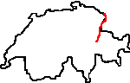

**Podnebie**:

* Mierne, typ prechodný
* Mení sa s nadmorskou výškou

**Vodstvo**:

* Rieka Róna – vlieva sa do Stredozemného mora
* Rieka Rýn – vlieva sa do Severného mora
* Krajina má aj veľa jazier: známe je Ženevské jazero

***Humánnogeografická charakteristika***:

**Obyvateľstvo**:

* *Národy* : Nemci, Francúzi, Taliani = Retorománi

**Sídla**:

* Vysoký stupeň urbanizácie
* Veľké mestá: Bern, Zurrich, Ženeva ...

**Hospodárstvo**:

* Vyspelý štát ( vysoké HDP)
* **Nerastné suroviny**: málo
* **Priemysel:** rozvinutý je ten, ktorý je nenáročný na nerastné suroviny ale náročný na kvalifikovanú pracovnú silu (výroba hodiniek, strojársky p., farmaceuticky p. ...)

**LICHTENŠTAJNSKO**

**-rozloha**: 160 km2

-**počet obyv**.: 30 000

**-hlavné mesto**: Vadúz

**-štátne zriadenie**: monarchia – vládne kniežatstvo

-krajine žije z cestovného ruchu!

- krajina známa výrobou umelých chrupov